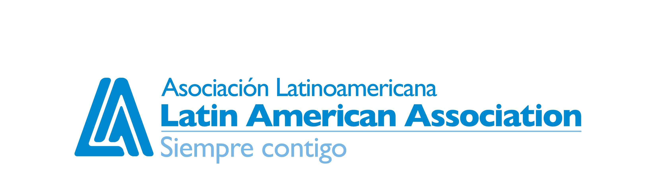

Para más información contactar:
Sarah L. Marske
Directora de Comunicaciones
y Relaciones Públicas
(404) 471-1892
smarske@thelaa.org

Millie Irizarry de La Asociación Latinoamérica será parte del panel de discusión en el almuerzo de la revista Atlanta Woman para celebrar a los héroes de la comunidad

ATLANTA – 24 de Marzo de 2009 – Millie Irizarry, presidenta de la Asociación Latinoamericana, será una de las panelistas en el panel de discusión durante el almuerzo. La revista Atlanta Woman está orgullosa de anunciar 16 nuevos líderes de organizaciones sin fines de lucro y honorará los triunfos de las 20 mujeres del año/Fan Males en el Almuerzo de Héroes de la Comunidad el 24 de Marzo, 2009 desde las 11:00 AM hasta 01:30 PM en el Retreat de Dunwoody.

El almuerzo les dará una oportunidad a las nuevas mujeres líderes de organizaciones sin fines de lucro de compartir con la comunidad de Atlanta las iniciativas que se están desarrollando dentro de sus organizaciones, y para reconocer a individuos que están haciendo un impacto dentro de nuestra comunidad.

“Estoy orgullosa por ser parte de este evento único,” dijo Millie Irizarry. “Muchas felicidades a todas las mujeres fenomenales que ganaron el premio de Héroes.”

Las siguientes mujeres líderes también serán participantes en la discusión de panel sobre los problemas actuales que sus organizaciones están enfrentado.

Vikki Morrow, Girls Inc.
Gina Simpson, Hands on Atlanta
Hosanna Johnson, Atlanta Education Fund
Barbara J. Mosacchio, The Atlanta Women’s Foundation
Donna Buchanan, United Way
Marilyn W. Midyette, Girl Scouts of Greater Atlanta, Inc.
Lisa Borders, Henry W. Grady Health System Foundation
Shelia Ryan, March of Dimes
Leslie Anderson, Alzheimer’s Association Georgia Chapter
Helen Tapp, Trust for Public Land
Dr. Yolanda Watson Spiva, Project GRAD
Madelyn Adams, East Lake Foundation
Millie Irizarry, Latin American Association
Tisha R. Tallman, Georgia Hispanic Chamber of Commerce
Kathleen Kurre, Techbridge
Kim Anderson, Families First

Acompañando a los recién nombrados líderes de organizaciones sin fines de lucro serán 20 mujeres del año y Fan Males homenajeados. Cada de estos homenajeados fueron destacados en el numero de la revista Atlanta Woman del 2008 por sus contribuciones especiales a la comunidad.

Las Mujeres del Año y Fan Males del 2008 son:

Nell Diallo, Medshare International
John Rice, GE Energy
Tasia Katsapodis, BB&T Corp.
Charles Huddleston, Arnall, Golden, Gregory
Anne Quatrano, Bacchanalia
Frank Ski, V-103
Conchita Robinson, C. Robinson Associates, Inc.
Bob O’Leary, Cox Enterprises
Pam Joseph, U.S. Bancorp
Milton H. Jones, Bank of America
Dr. Tanja Popovich, CDC
Carlos Martinez, The Diesel Fighting Championships
Janice McKenzie-Crayton, Big Brothers, Big Sisters
Frank Buonnette,
Marcia G. Taylor, Bennett International Group
Charles S. Mayfield III, Chappell, Mayfield and Associates
B.A. Albert, Grey Advertising
Karl Steinichen
Dallas McCade, WKHX-FM Radio
Andruw Jones, Los Angeles Dodgers

Sobre la Asociación Latinoamericana:

La Asociación Latinoamericana ayuda a familias Latinas a alcanzar sus aspiraciones para su desarrollo académico, social y económico. Nosotros logramos esto con los programas específicos y sociedades integradas que se enfocan en el logro académico, educación, prevención, y servicios para familias con necesidades urgentes. La asociación ofrece empleo, inmigración, y servicios de traducción, así como programas para los jóvenes, clases de computación, clases para padres, y clases de lenguaje de Ingles y Español. Visita www.thelaa.org para más información.

Sobre Atlanta Woman:

La revista Atlanta Woman ofrece la única revista de Atlanta, página de internet y eventos diseñados exclusivamente para profesionales y mujeres con mentalidad cívica en cualquier etapa de sus corporaciones y carreras empresariales. Con una página de internet interactiva, 6 números de la revista y 17 destacados eventos por año, Atlanta Woman proporciona recursos diseñados para educar, formar, informar y demostrar lo mejor de las mujeres en Atlanta.

